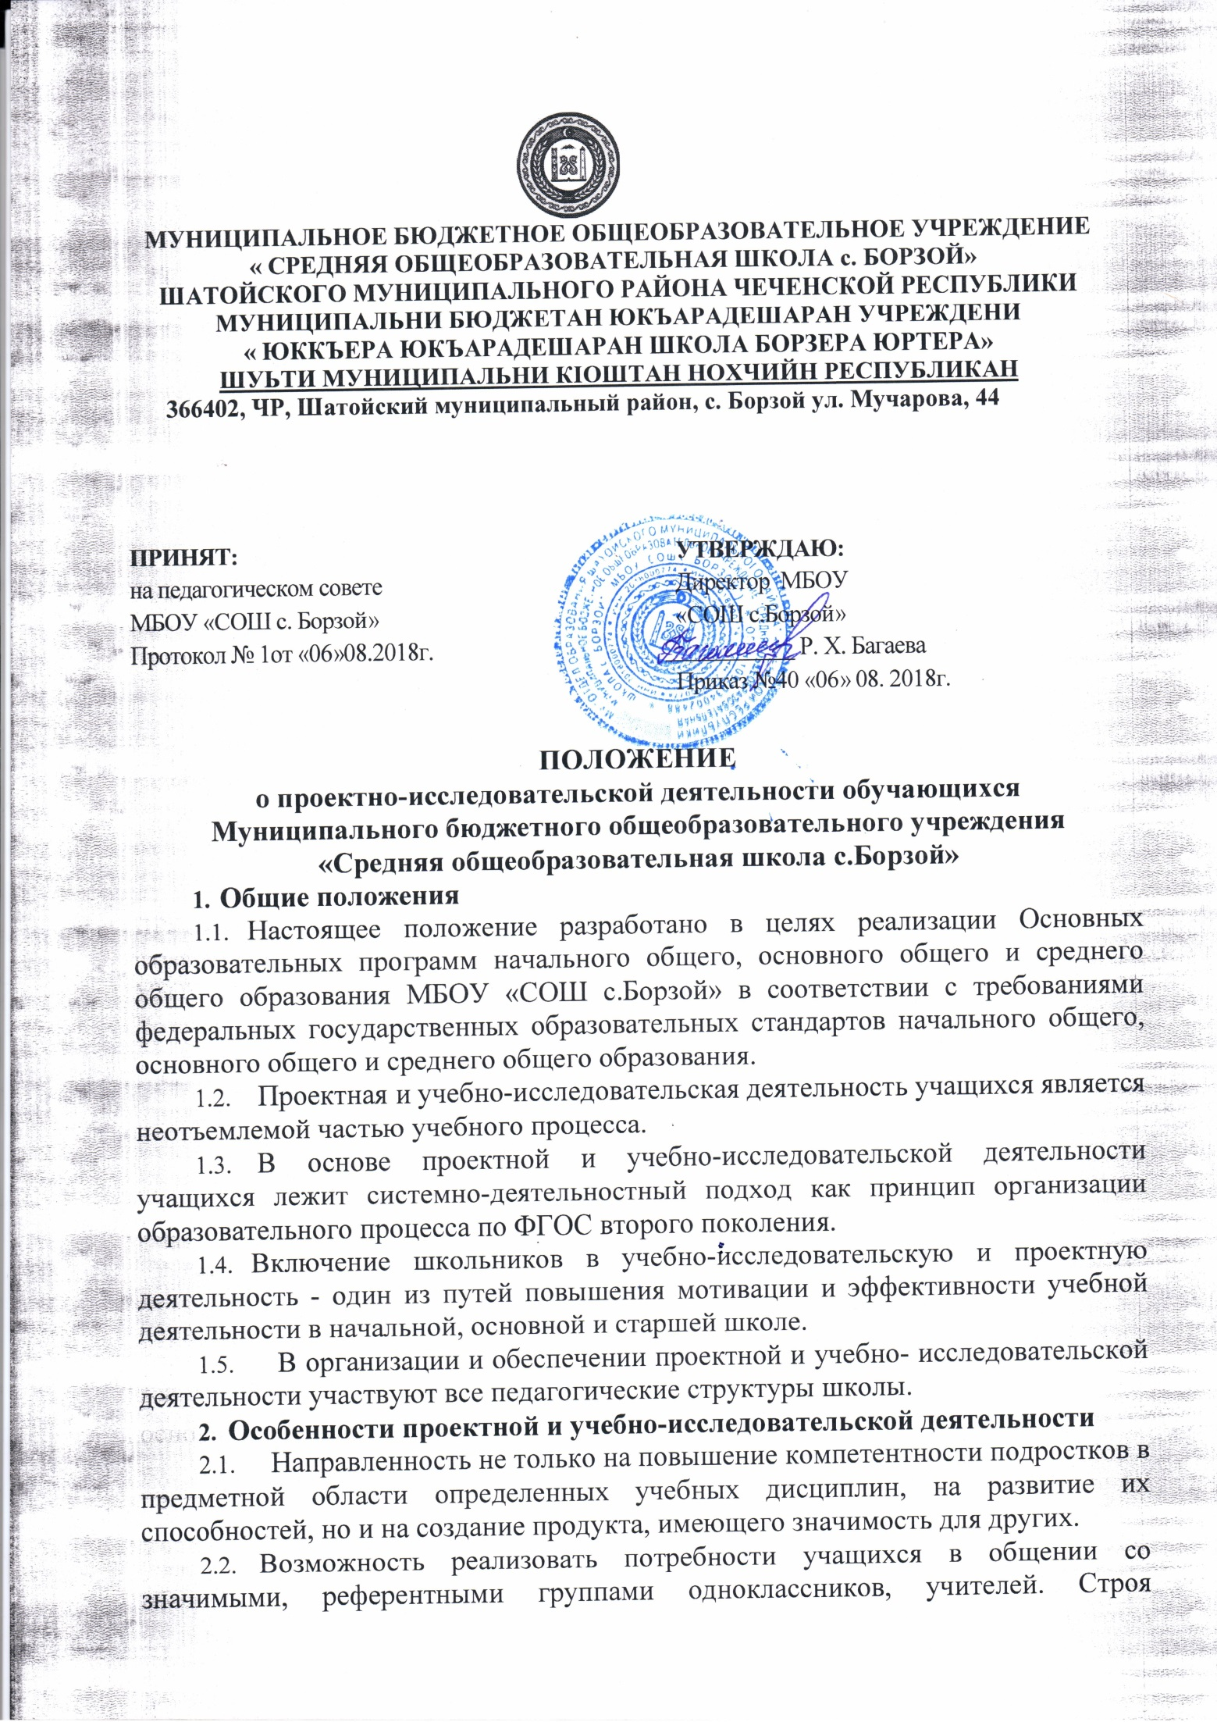

различного рода отношения в ходе целенаправленной, поисковой, творческой и продуктивной деятельности, подростки овладевают нормами взаимоотношений с разными людьми, умениями переходить от одного вида общения к другому, приобретают навыки индивидуальной самостоятельной работы и сотрудничества в коллективе.

* 1. Сочетание различных видов познавательной деятельности. В них могут быть востребованы практически любые способности подростков, реализованы личные пристрастия к тому или иному виду деятельности.

1. **Цели учебно-исследовательской и проектной деятельности**

Цели определяются как их личностными, так и социальными мотивами:

* 1. Самостоятельное приобретение недостающих знаний из разных источников.
  2. Умение пользоваться приобретенными знаниями для решения познавательных и практических задач.
  3. Приобретение коммуникативных умений, работая в группах.
  4. Развитие исследовательских умений (умения выявления проблем, сбора информации, наблюдения, проведения эксперимента, анализа, построения гипотез, обобщения).
  5. Развитие системного мышления.
  6. Вовлечение учащихся в социально-значимую творческую, исследовательскую и созидательную деятельность.
  7. Ознакомление учащихся с методами и технологиями проектной деятельности.
  8. Обеспечение индивидуализации и дифференциации обучения.
  9. Поддержка мотивации в обучении.
  10. Реализация потенциала личности.

**4. Задачи учебно-исследовательской и проектной деятельности**

1. Воспитание у школьников интереса к познанию мира, к углубленному изучению дисциплин, выявлению сущности процессов и явлений во всех сферах деятельности (науки, техники, искусства, природы, общества).
2. Формирование склонности учащихся к научно-исследовательской деятельности, умений и навыков проведения экспериментов.
3. Развитие умения самостоятельно, творчески мыслить.
4. Выработка навыков самостоятельной работы с научной литературой, обучение методике обработки полученных данных и анализа результатов, составление и формирование отчета и доклада о результатах научно- исследовательской работы.
5. Мотивирование выбора профессии, профессиональной и социальной адаптации.
6. Формирование единого школьного научного общества учащихся со своими традициями.
7. Пропагандирование достижений отечественной и мировой науки, техники, литературы, искусства.

**5. Общие характеристики учебно-исследовательской и проектной деятельности**

1. Учебно-исследовательская и проектная деятельность имеют общие практически значимые цели и задачи.
2. Структура проектной и учебно-исследовательской деятельности включает следующие компоненты: анализ актуальности проводимого исследования; целеполагание, формулировку задач, которые следует решить;

выбор средств и методов, адекватных поставленным целям; планирование, определение последовательности и сроков работ; проведение проектных работ или исследования; оформление результатов работ в соответствии с замыслом проекта или целями исследования; представление результатов;

5.3. Учебно-исследовательская и проектная деятельность требуют от обучающихся компетентности в выбранной сфере исследования, творческой активности, собранности, аккуратности, целеустремленности, высокой мотивации.

**6. Различие проектной и учебно-исследовательской деятельности**

|  |  |
| --- | --- |
| **Проектная деятельность** | **Учебно-исследовательская деятельность** |
| Проект направлен на получение конкретного запланированного результата - продукта, обладающего определенными свойствами и необходимого для конкретного использования | В ходе исследования организуется поиск в какой-то области, формулируются отдельные характеристики итогов работ. Отрицательный результат - тоже результат |
| Реализацию проектных работ предваряет представление о будущем проекте, планирование процесса создания продукта и реализации этого плана.  Результат проекта должен быть точно соотнесен со всеми характеристиками, сформулированными в его замысле | Логика построения исследовательской деятельности включает формулировку проблемы исследования, выдвижение гипотезы (для решения этой проблемы) и последующую экспериментальную или модельную проверку выдвинутых предположений |

**7. Требования к построению проектно-исследовательского процесса**

1. Проект или учебное исследование должны быть выполнимыми и соответствовать возрасту, способностям и возможностям учащихся.
2. Тема исследования должна быть интересна для ученика и совпадать с кругом интереса учителя.
3. Раскрытие проблемы в первую очередь должно приносить что-то новое ученику, а уже потом науке.
4. Для выполнения проекта должны быть все условия - информационные ресурсы, мастерские, клубы, школьные научные общества.
5. Учащиеся должны быть подготовлены к выполнению проектов и учебных исследований как в части ориентации при выборе темы проекта или учебного исследования, так и в части конкретных приемов, технологий и методов, необходимых для успешной реализации выбранного вида проекта.
6. Обеспечить педагогическое сопровождение проекта как в отношении выбора темы и содержания (научное руководство), так и в отношении собственно работы и используемых методов (методическое руководство).
7. Использовать для начинающих дневник самоконтроля, в котором отражаются элементы самоанализа в ходе работы и который используется при составлении отчетов и во время собеседований с руководителями проекта.
8. Необходимо наличие ясной и простой критериальной системы оценки итогового результата работы по проекту и индивидуального вклада (в случае группового характера проекта или исследования) каждого участника.
9. Результаты и продукты проектной или исследовательской работы должны быть презентованы, получить оценку и признание достижений в форме общественной конкурсной защиты, проводимой в очной форме или путем размещения в открытых ресурсах Интернета для обсуждения.
   1. **Понятия**

**Проект** - это форма организации совместной деятельности учителя и учащихся, совокупность приемов и действий в их определенной последовательности, направленной на достижение поставленной цели - решение конкретной проблемы, значимой для учащихся и оформленной в виде некоего конечного продукта.

**Исследовательский проект** - один из видов учебных проектов, где при сохранении всех черт проектной деятельности учащихся одним из ее компонентов выступаетисследование.

* 1. **Формы организации проектной деятельности**
     1. **Виды проектов:**
* **информационный** (поисковый) направлен на сбор информации о каком-то объекте, явлении; на ознакомление с ней участников проекта, ее анализ и обобщение фактов, предназначенных для широкой аудитории;
* **исследовательский** полностью подчинен логике пусть небольшого, но исследования, и имеет структуру, приближенную или полностью совпадающую с подлинным научным исследованием;
* **творческий** (литературные вечера, спектакли, экскурсии);
* **социальный, прикладной** (практико-ориентированный);
* **игровой** (ролевой);
* **инновационный** (предполагающий организационно- экономический механизм внедрения).
  + 1. **По содержанию** проект может быть:
* **монопредметный,**
* **метапредметный,**
  + 1. **По количеству участников:**

**• индивидуальный -** самостоятельная работа, осуществляемая учащимся на протяжении длительного периода, возможно в течение всего учебного года. В ходе такой работы подросток - автор проекта - самостоятельно или с небольшой помощью педагога получает возможность научиться планировать и работать по плану - это один из

важнейших не только учебных, но и социальных навыков, которым должен овладеть школьник;

* **парный, малогрупповой** (до 5 человек);
* **групповой** (до 15 человек);
* **коллективный** (класс и более в рамках школы), муниципальный, городской, всероссийский, международный, сетевой (в рамках сложившейся партнерской сети, в том числе в Интернете).

9.4. Длительность (продолжительность) проекта: от проекта-урока до многолетнего проекта.

**10. Формы организации учебно-исследовательской деятельности**

1. На урочных занятиях:

* урок-исследование, урок-лаборатория, урок - творческий отчет, урок изобретательства, урок «Удивительное рядом», урок-рассказ об ученых, урок - защита исследовательских проектов, урок-экспертиза, урок «Патент на открытие», урок открытых мыслей;
* учебный эксперимент, который позволяет организовать освоение таких элементов исследовательской деятельности, как планирование и проведение эксперимента, обработка и анализ его результатов;
* домашнее задание исследовательского характера может сочетать в себе разнообразные виды, причем позволяет провести учебное исследование, достаточно протяженное во времени.

1. **На внеурочных занятиях:**

* исследовательская практика учащихся;
* образовательные экспедиции-походы, поездки, экскурсии с четко обозначенными образовательными целями, программой деятельности, продуманными формами контроля; образовательные экспедиции предусматривают активную образовательную деятельность школьников, в том числе и исследовательского характера;
* факультативные занятия, предполагающие углубленное изучение предмета, дают большие возможности для реализации на них учебно - исследовательской деятельности учащихся;
* ученическое научно-исследовательское общество - форма внеурочной деятельности, которая сочетает в себе работу над учебными исследованиями, коллективное обсуждение промежуточных и итоговых результатов этой работы, организацию круглых столов, дискуссий, дебатов, интеллектуальных игр, публичных защит, конференций и пр., а также встречи с представителями науки и образования, экскурсии в учреждения науки и образования, сотрудничество с другими школами;
* участие учащихся в олимпиадах, конкурсах, конференциях, в том числе дистанционных, предметных неделях, интеллектуальных марафонах предполагает выполнение ими учебных исследований или их элементов в рамках данных мероприятий.
  1. **Универсальные учебные действия**

Учащиеся должны научиться:

* + 1. Ставить проблему и аргументировать ее актуальность.
    2. Формулировать гипотезу исследования и раскрывать замысел - сущность будущей деятельности.
    3. Планировать исследовательские работы и выбирать необходимый инструментарий.
    4. Собственно, проводить исследование с обязательным поэтапным контролем и коррекцией результатов работ.
    5. Оформлять результаты учебно-исследовательской деятельности как конечного продукта.
    6. Представлять результаты исследования широкому кругу заинтересованных лиц для обсуждения и возможного дальнейшего практического использования.
    7. Самооценивать ход и результат работы.
    8. Четко формулировать цели группы и позволять ее участникам проявлять инициативу для достижения этих целей.
    9. Оказывать поддержку и содействие тем, от кого зависит достижение цели.
    10. Обеспечивать бесконфликтную совместную работу в группе.
    11. Устанавливать с партнерами отношения взаимопонимания.
    12. Обеспечивать обмен знаниями между членами группы для принятия эффективных совместных решений.
    13. Адекватно реагировать на нужды других.
  1. **Организация проектной и учебно-исследовательской работы**
     1. В проектной и учебно-исследовательской деятельности принимают участие школьники с 1-го по 11-й классы.
     2. Для осуществления проектной и учебной и учебно- исследовательской деятельности учащихся 7-11-х классов определяется руководитель проекта по желанию подростка.
     3. Руководителями проектной и учебно-исследовательской деятельности учащихся являются все учителя школы.
     4. Кандидатуры руководителей согласовываются учащимися с координатором проектной и учебно-исследовательской деятельности школы - руководителем научного общества или заместителем директора по учебно - воспитательной работе.
     5. Направление и содержание проектной и учебно-исследовательской деятельности определяется учащимися совместно с руководителями проектов. При выборе темы можно учитывать приоритетные направления развития школы и индивидуальные интересы учащегося и педагога.
     6. Определение тематики и выбор руководителя проекта учащихся 8­ -11-х классов производится в начале учебного года (не позднее октября).
     7. Работа над проектом осуществляется одним или двумя учащимися, но не более, если они являются учениками средней или старшей школы. Учащиеся начальной школы могут выполнять проекты в группах, но не более пяти человек.
     8. Руководитель консультирует учащегося по вопросам планирования, методики исследования, оформления и представления результатов исследования.
     9. Формами отчетности проектной и учебно-исследовательской деятельности являются:
* для исследовательских и информационных работ: реферативное сообщение, компьютерные презентации, приборы, макеты;
* для творческих работ: письменное описание работы, сценарий, экскурсия, стендовые отчеты, компьютерные презентации, видеоматериалы, фотоальбомы, модели.

**13. Подведение итогов проектной и учебно-исследовательской деятельности**

1. В 5-7-х классах контрольная работа по пройденной теме может проводиться в форме защиты учебного проекта.
2. На ежегодной школьной конференции производится презентация и защита проектных работ. В конференции могут участвовать все учащиеся школы.
3. Учащиеся профильных классов защищают свою работу согласно утвержденному расписанию комиссии, в состав которой могут входить учителя, педагоги дополнительного образования, педагоги-психологи, администраторы школы.
4. Для проведения школьной конференции, презентации проектно- исследовательских работ создается специальная комиссия, в состав которой могут входить учителя, педагоги дополнительного образования, педагоги- психологи, администраторы школы, преподаватели вузов, родители, представители ученического самоуправления и иные квалифицированные работники.
5. Специальная комиссия оценивает уровень проектно- исследовательской деятельности конкретного ученика, определяет победителей конкурса проектных работ.
6. Состав специальной комиссии определяется методическими объединениями и согласовывается с Методическим советом школы. Количество членов комиссии не должно быть менее 3 и более 7 человек. В состав комиссии входит научный руководитель проекта, который защищается.
7. По решению специальной комиссии лучшие работы учащихся могут быть поощрены дипломами (1-, 2-, 3-й степеней) и ценными подарками, рекомендованы к представлению на конференции, симпозиумы и конкурсы муниципального, федерального, международного уровней. Возможно создание комиссии, состоящей из учеников школы, решение которой о поощрении участников проектной работы должно приниматься во внимание специальной комиссией.
8. Учащимся после презентации проектной работы на школьной конференции вручается специальный сертификат, свидетельствующий о защите проекта.
9. Защищенный проект не может быть полностью использован в следующем учебном году, как в качестве отдельной проектной работы, так и в качестве экзаменационной работы. Возможно лишь использование отдельных материалов для осуществления новой проектно-исследовательской работы.
10. Реферативные проектно-исследовательские материалы, а также сами проекты принадлежат образовательному учреждению.
11. В школе организуется фонд проектно-исследовательских работ, которым (при условии их сохранности) могут пользоваться как педагоги, так и ученики школы, занимающиеся проектно-исследовательской деятельностью.
12. Итогами проектной и учебно-исследовательской деятельности следует считать не столько предметные результаты, сколько интеллектуальное, личностное развитие школьников, рост их компетентности в выбранной для исследования или проекта сфере, формирование умения сотрудничать в коллективе и самостоятельно работать, уяснение сущности творческой исследовательской и проектной работы, которая рассматривается как показатель успешности (неуспешности) исследовательской деятельности.

**14. Критерии оценивания проектной и учебно-исследовательской деятельности.**

1. Актуальность выбранного исследования.
2. Сформулированность и аргументированность собственного мнения.
3. Четкость выводов, обобщающих исследование.
4. Умение использовать известные результаты и факты, знания сверх школьной программы.
5. Качественный анализ проблемы, отражающий степень знакомства автора с ее современным состоянием.
6. Владение автором специальным и научным аппаратом.
7. Грамотность оформления и защиты результатов исследования.
8. Соответствие содержания работы поставленной цели и сформулированной теме.
9. Умение вести дискуссию по теме.
10. Владение иностранным языком (если защита ведется на иностранном языке).
11. Технологичность и техничность исполнения.
12. Художественный вкус.

**Паспорт проектной работы**

1) Название проекта.

2) Руководитель проекта.

3) Консультант(ы) проекта.

4) Учебный предмет, в рамках которого проводится работа по проекту.

5) Учебные дисциплины, близкие к теме проекта.

6) Возраст учащихся, на который рассчитан проект.

7) Состав проектной группы (Ф.И. учащихся, класс).

8) Тип проекта (информационный (поисковый), исследова­тельский, творческий, социальный, практико-ориентированный (прикладной), ролевой (игровой), инновационный.

9) Заказчик проекта.

10) Цель проекта (практическая и педагогическая цели).

11) Задачи проекта (2-4 задачи, акцент на развивающих задачах!).

12) Вопросы проекта (3-4 важнейших проблемных вопроса по теме проекта, на которые необходимо ответить участникам в ходе его выполнения).

13) Необходимое оборудование.

14) Аннотация (актуальность проекта, значимость на уровне школы и социума, личностная ориентация, воспитательный аспект, кратко — содержание).

15) Предполагаемые продукт(ы)проекта.

16) Этапы работы над проектом (для каждого этапа указать фор­му, продолжительность и место работы учащихся, содержание рабо­ты, выход этапа).

17) Предполагаемое распределение ролей в проектной группе.

**Оформление проектной папки**

Проектная папка (портфолио проекта) — один из обязательных выходов проекта, предъявляемых на защите (презентации) проекта. Задача папки на защите — показать ход работы проектной группы. Кроме того, грамотно составленная проектная папка позволяет:

* четко организовать работу каждого участника проектной группы;
* стать удобным коллектором информации и справочником на протяжении работы над проектом;
* объективно оценить ход работы над завершенным проектом;
* судить о личных достижениях и росте каждого участника проекта на протяжении его выполнения;
* сэкономить время для поиска информации при проведении в дальнейшем других проектов, близких по теме.

**В состав проектной папки (портфолио проекта) входят:**

1) паспорт проекта;

2) планы выполнения проекта и отдельных его этапов;

3) промежуточные отчеты группы;

4) вся собранная информация по теме проекта, в том числе необ­ходимые ксерокопии, и распечатки из Интернета;

5) результаты исследований и анализа;

6) записи всех идей, гипотез и решений;

7) отчеты о совещаниях группы, проведенных дискуссиях, «моз­говых штурмах» и т. д.;

8) краткое описание всех проблем, с которыми приходится стал­киваться проектантам, и способов их преодоления;

9) эскизы, чертежи, наброски продукта;

10) материалы к презентации (сценарий);

11) другие рабочие материалы и черновики группы.

В наполнении проектной папки принимают участие все участни­ки группы.

Записи учащихся должны быть по возможности краткими, в форме небольших набросков и аннотаций.

В день презентации проектов оформленная папка сдается в жюри.

**Виды презентаций проектов**

Виды презентационных проектов могут быть различными, на­пример:

Воплощение (в роль человека, одушевленного или неоду­шевленного существа).

* Деловая игра.
* Демонстрация видеофильма — продукта, выполненного на основе информационных технологий.
* Диалог исторических или литературных персонажей.
* Защита на Ученом Совете.
* Игра с залом.
* Иллюстрированное сопоставление фактов, документов, событий, эпох, цивилизаций...
* Инсценировка реального или вымышленного историчес­кого события.
* Научная конференция.
* Научный доклад.
* Отчет исследовательской экспедиции.
* Пресс-конференция.
* Путешествие.
* Реклама.
* Ролевая игра.
* Соревнования.
* Спектакль.
* Спортивная игра.
* Телепередача.
* Экскурсия.

**Примеры удачных презентаций проектов:**

1) инсценировка-диалог Сознания, Самосознания и Бессозна­тельного;

2) пресс-конференция участников экспедиции на неизвестный материк;

3) ролевая игра, имитирующая поведение муравьев неизвестного науке вида в муравейнике;

4) инсценировка драматической постановки на тему алхимии, включающая демонстрацию реальных химических опытов-пара­доксов.